Федеральное государственное автономное образовательное учреждение высшего образования

«Национальный исследовательский университет ИТМО»

Факультет программной инженерии и компьютерной техники

Направление подготовки 09.03.04 «Программная инженерия» –

Системное и прикладное программное обеспечение

**Отчёт**

**По лабораторной работе №2**

**«Работа с системой компьютерной вёрстки TeX»**

**Вариант: 74**

Выполнил:

студент 1 курса

Батманов Даниил Евгеньевич

Группа: Р3107

Принял:

Белозубов Александр Владимирович

Отчёт принят «__»_____2022 г.

Оценка: ___________

г. Санкт-Петербург, 2022

**Оглавление**

Задание 3

Основные этапы вычисления 4

Заключение 36

Список литературы 37

# 

# 

# 

# Задание

**Обязательное задание:**

Сверстать страницу, максимально похожую на выбранную страницу (рисунок 1) из журнала «Квант».

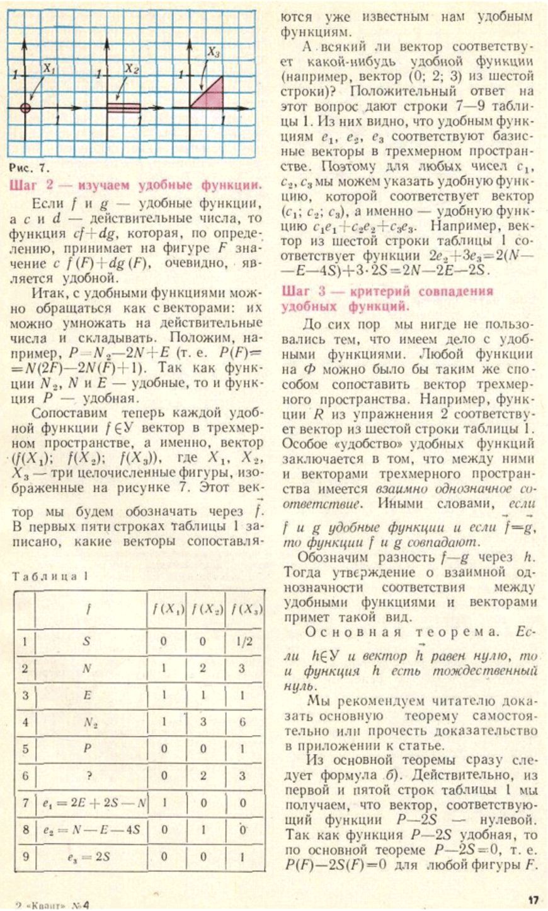

Рисунок 1

**Необязательное задание №1:**

1. Сверстать титульный лист;
2. Создать файл main.tex, в котором будет содержаться преамбула и ссылки на 2 документа: титульный лист и статью (ссылки создаются с помощью команды \input).

**Необязательное задание №2:**

Сформировать таблицу периодических элементов Д.И. Менделеева, максимально похожую на предложенную (рисунок 2):

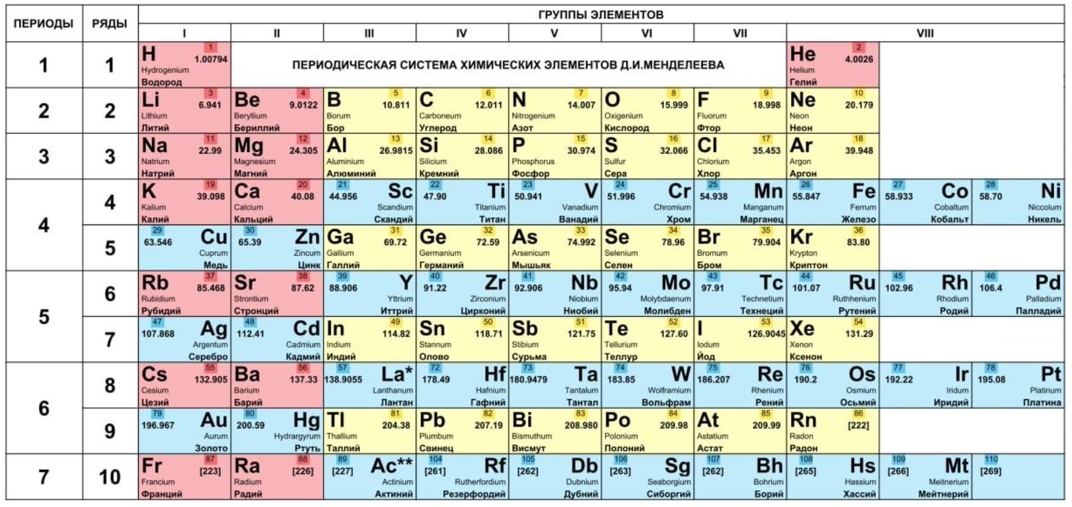

Рисунок 2

# Основные этапы вычисления

**Обязательное задание:**

*Исходный код:*

\documentclass[12pt,onecolumn]{article}

\usepackage{float}

\usepackage{fancyhdr}

\usepackage{multicol}

\usepackage[english,russian]{babel}

\usepackage[utf8]{inputenc}

\usepackage[T2A]{fontenc}

\usepackage{floatrow}

\usepackage[usenames]{color}

\usepackage{colortbl}

\setcounter{page}{17}

\usepackage[left=20mm, top=20mm, right=20mm, bottom=20mm, nohead, nofoot]{geometry}

\usepackage{tempora}

\usepackage{newtxmath}

\ifx\pdfoutput\undefined

\usepackage{graphicx}

\else

\usepackage[pdftex]{graphicx}

\fi

\begin{document}

\pagestyle{empty}

\pagestyle{fancy}

\fancyhf{}

\rfoot{\thepage}

\begin{multicols}{2}

\begin{figure}[H]

\includegraphics[width=1.2\linewidth]{ris7.eps}

\floatsetup{Рис. 7.}

\end{figure}

\noindent\textcolor[rgb]{0.99,0.05,0.75}{Шаг 2 – изучаем исходные функции.}

Если \textit{f} и \textit{g} – удобные функции, а \textit{c} и \textit{d} – действительные числа, то функция \textit{cf + dg}, которая по определению, принимает на фигуре \textit{F} значение c \textit{f(F)+dg(F)}, очевидно, является удобной.

Итак, с удобными функциями можно обращаться как с векторами: их можно умножать на действительные числа и складывать. Положим, например, \textit{P=N}${_2}$\textit{–2N+E} (т. е. \textit{P(F)=N(2F)–2N(F)+1}). Так как функции \textit{N}${_2}$, \textit{N} и \textit{E} – удобные, то и функция \textit{P} – удобная.

Сопоставим теперь каждой удобной функции \textit{f}$\in$\textit{Y} вектор в трёхмерном пространстве, а именно, вектор (\textit{f}(\textit{X}${_1}$); \textit{f}(\textit{X}${_2}$); \textit{f}(\textit{X}${_3}$)), где \textit{X}${_1}$, \textit{X}${_2}$, \textit{X}${_3}$ – три целочисленные фигуры, изображенные на рисунке 7. Этот вектор мы будем обозначать через $\stackrel{\rightarrow}{\textit{f}}$. В первых пяти строках таблицы 1 записано, какие векторы сопоставляются уже известным нам удобным функциям.

\noindentТ а б л и ц а 1

\noindent\begin{tabular}{|c|c|c|c|c|}

\hline

& \textit{f} & \textit{f}(\textit{X}${_1}$) & \textit{f}(\textit{X}${_2}$) & \textit{f}(\textit{X}${_3}$) \\ \hline

1 & \textit{S} & 0 & 0 & 1/2 \\ \hline

2 & \textit{N} & 1 & 2 & 3 \\ \hline

3 & \textit{E} & 1 & 1 & 1 \\ \hline

4 & \textit{N} & 1 & 3 & 6 \\ \hline

5 & \textit{P} & 0 & 0 & 1 \\ \hline

6 & \textit{?} & 0 & 2 & 3 \\ \hline

7 & \textit{e=2E+2S–N} & 1 & 0 & 0 \\ \hline

8 & \textit{e=N–E–4S} & 0 & 1 & 0 \\ \hline

9 & \textit{e=2S} & 0 & 0 & 1 \\ \hline

\hline

\end{tabular}

А всякий ли вектор соответствует какой-нибудь удобной функции (например, вектор (0; 2; 3) из шестой строки)? Положительный ответ на этот вопрос дают строки 7–9 таблицы 1. Из них видно, что удобным функциям e${_1}$, e${_2}$, e${_3}$ соответствуют базисные векторы в трёхмерном пространстве. Поэтому для любых чисел \textit{c}${_1}$, \textit{c}${_2}$, \textit{c}${_3}$ мы можем указать удобную функцию, которой соответствует вектор (\textit{c}${_1}$; \textit{c}${_2}$, \textit{c}${_3}$), а именно – удобную функцию \textit{c}${_1}$\textit{e}${_1}$+\textit{c}${_2}$\textit{e}${_2}$+\textit{c}${_3}$\textit{e}${_3}$. Например, вектор из шестой строки таблицы 1 соответствует функции \textit{2e}${_2}$+\textit{3e}${_3}$=\textit{2}(\textit{N–E–4S})+\textit{3}\cdot\textit{2S=2N–2E–2S}.

\noindent\textcolor[rgb]{0.99,0.05,0.75}{Шаг 3 – критерий совпадения удобных функций.}

До сих пор мы нигде не пользовались тем, что имеем дело с удобными функциями. Любой функции на \textit{Ф} можно было бы сопоставить вектор трехмерного пространства. Например, функции \textit{R} из упражнения 2 соответствует вектор из шестой строки таблицы 1. Особое "удобство" удобных функций заключается в том, что между ними и векторами трехмерного пространства имеется \textit{взаимно однозначное соответствие}. Иными словами, \textit{если f и g удобные функции и если f=g, то функции f и g совпадают}.

Обозначим разность \textit{f–g} через \textit{h}. Тогда утверждение о взаимной однозначности соответствия мужду удобными функциями и векторами принимает такой вид.

О с н о в н а я т е о р е м а. $\textit{Если}$ \textit{h}$\in$\textit{Y} $\textit{и вектор}$ \stackrel{\rightarrow}{\textit{f}} $\textit{равен нулю, то и функция h есть тождественный нуль}$.

Мы рекомендуем читателю доказать основную теорему самостоятельно или прочесть доказательство в приложении к статье.

Из основной теоремы сразу следует формула \textit{б)}. Действительно, из первой и пятой строк таблицы 1 мы получаем, что вектор, соответсвующий функции \textit{P–2S} – нулевой. Так как функция \textit{P–2S} удобная, то по основной теореме \textit{P–2S=0}, т. е. \textit{P(F)–2S(F)=0} для любой фигуры \textit{F}.

\end{multicols}

\end{document}

*Результат:*

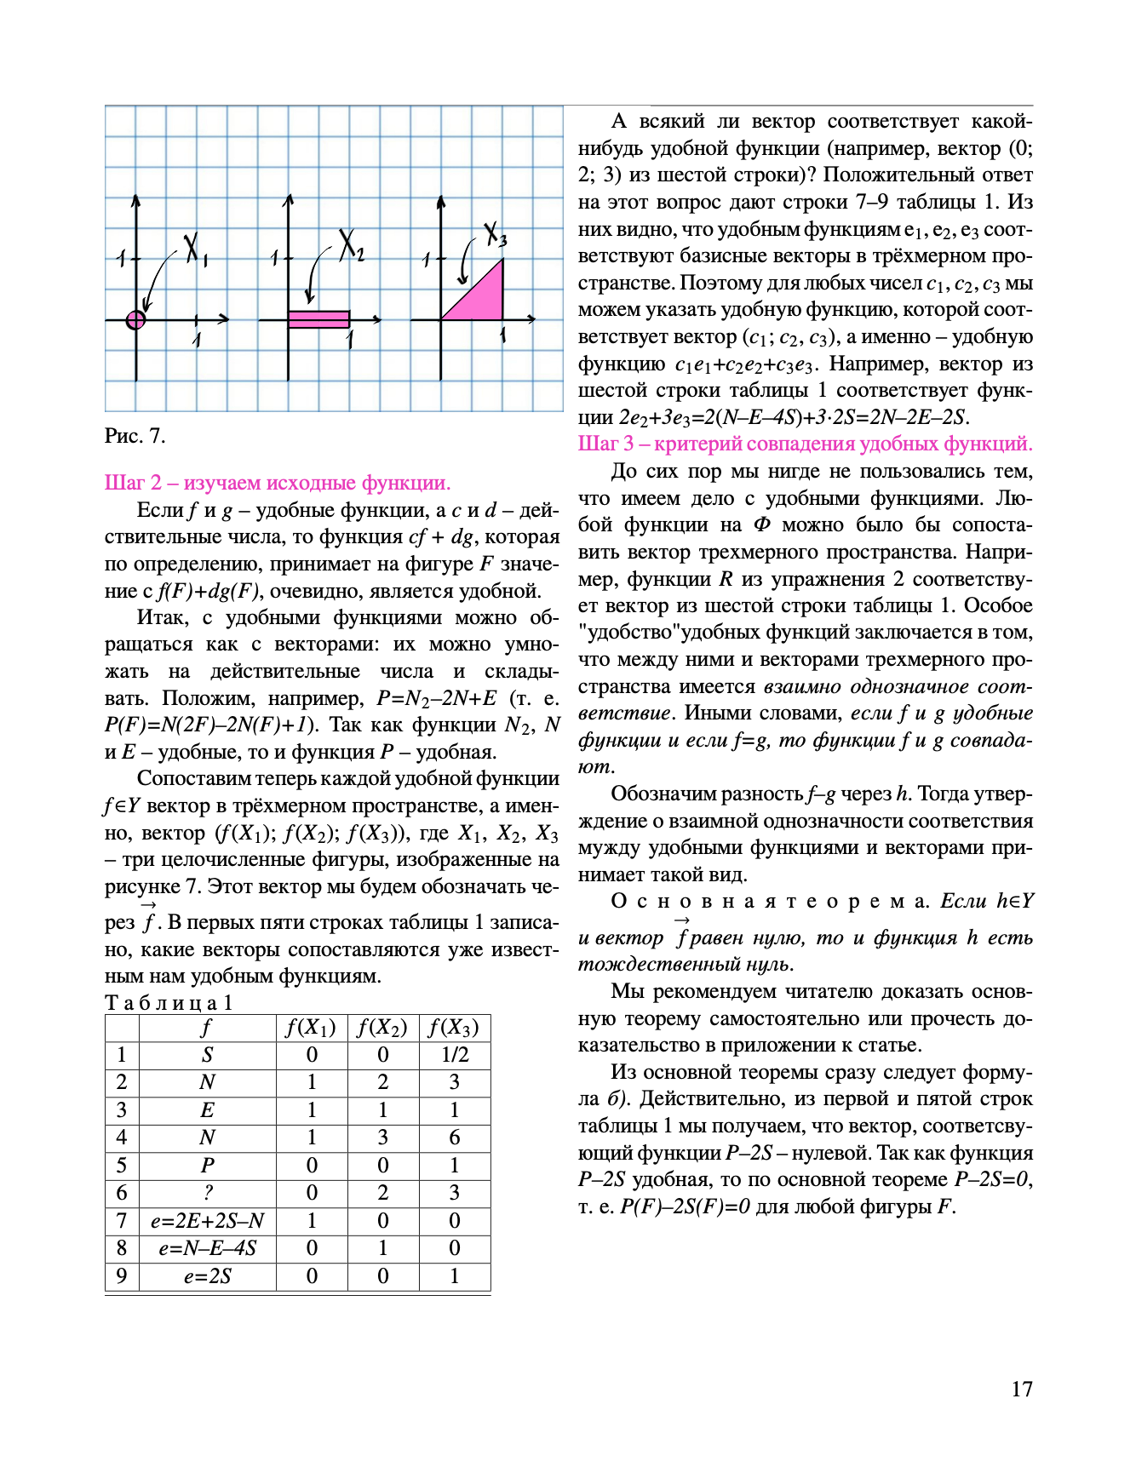

Рисунок 3

**Необязательное задание №1:**

*Исходный код:*

\documentclass[12pt,onecolumn]{article}

\usepackage{float}

\usepackage{fancyhdr}

\usepackage{multicol}

\usepackage[english,russian]{babel}

\usepackage[utf8]{inputenc}

\usepackage[T2A]{fontenc}

\usepackage{floatrow}

\usepackage[usenames]{color}

\usepackage{colortbl}

\setcounter{page}{17}

\usepackage[left=20mm, top=20mm, right=20mm, bottom=20mm, nohead, nofoot]{geometry}

\usepackage{tempora}

\usepackage{newtxmath}

\begin{document}

\pagestyle{empty}

\begin{center}

\large

Федеральное государственное автономное образовательное учреждение \\

высшего образования \\

«Национальный исследовательский университет ИТМО» \\

Факультет программной инженерии и компьютерной техники \\

Направление подготовки 09.03.04 «Программная инженерия» – \\

Системное и прикладное программное обеспечение \\

\vspace{5cm}

\textbf{Отчёт} \\

\vspace{0mm}

\textbf{По лабораторной работе №6} \\

\textbf{"Работа с системой компьютерной вёрстки \TeX"} \\

\textbf{Вариант: 74} \\

\vspace{3cm}

\begin{flushright}

Выполнил: \\

\textit{Батманов Даниил Евгеньевич \\ P3107 \\}

\vspace{1cm}

Принял: \\

\textit{Белозубов Александр Владимирович} \\

\end{flushright}

\vfill

\begin{center}

г. Санкт-Петербург, 2022 \\

\end{center}

\end{center}

\end{document}

*Результат:*

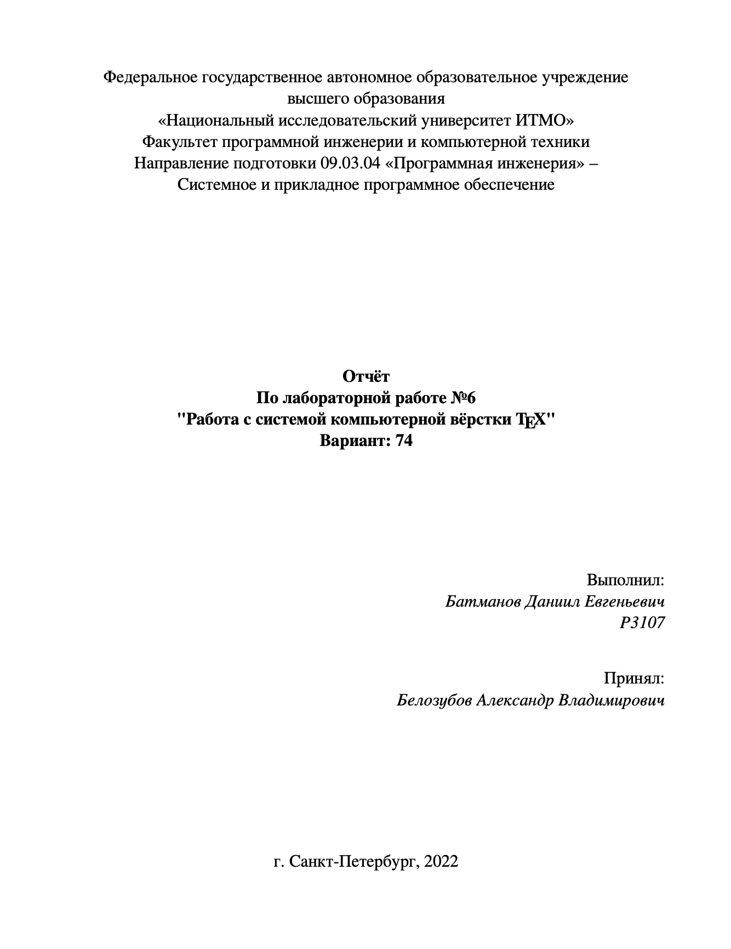

Рисунок 4

**Необязательное задание №2:**

*Исходный код:*

\documentclass[12pt,onecolumn]{article}

\usepackage{float}

\usepackage{multirow}

\usepackage{multicol}

\usepackage[english,russian]{babel}

\usepackage[utf8]{inputenc}

\usepackage[T2A]{fontenc}

\usepackage{floatrow}

\usepackage[usenames]{color}

\usepackage{colortbl}

\usepackage[left=7.5mm, top=17mm, right=5mm, bottom=5mm, nohead, nofoot]{geometry}

\geometry{papersize={48

cm,20 cm}}

\begin{document}

\pagestyle{empty}

\begin{tabular}{|c|c|c|c|c|c|c|c|c|c|c|c|}

\hline

\multirow{2}{*}{\textbf{\textcyr{ПЕРИОДЫ}}} & \multirow{2}{*}{\textbf{\textcyr{РЯДЫ}}} & \multicolumn{10}{c|}{\textbf{\textcyr{ГРУППЫ} \textcyr{ЭЛЕМЕНТОВ}}}\tabularnewline

\cline{3-12} \cline{4-12} \cline{5-12} \cline{6-12} \cline{7-12} \cline{8-12} \cline{9-12} \cline{10-12} \cline{11-12} \cline{12-12}

& & I & II & III & IV & V & VI & VII & \multicolumn{3}{c|}{VIII}\tabularnewline

\hline

\textbf{1} & \textbf{1} & %

\cellcolor[rgb]{0.96,0.5,0.5}\begin{tabular}{lr}

\textbf{H} & \textit{1}\tabularnewline

\textit{\scriptsize{}Hydrogenium} & \textit{\scriptsize{}1.00794}\tabularnewline

\textbf{\footnotesize{}\textcyr{Водород}} & \tabularnewline

\end{tabular} & \multicolumn{6}{c|}{\textbf{\textcyr{ПЕРИОДИЧЕСКАЯ}

\textcyr{СИСТЕМА} \textcyr{ХИМИЧЕСКИХ}

\textcyr{ЭЛЕМЕНТОВ} \textcyr{Д}.\textcyr{И}.

\textcyr{МЕНДЕЛЕЕВА}}} & %

\cellcolor[rgb]{0.96,0.5,0.5}\begin{tabular}{lr}

\textbf{He} & \textit{2}\tabularnewline

\textit{\scriptsize{}Helium} & \textit{\scriptsize{}4.0026}\tabularnewline

\textbf{\footnotesize{}\textcyr{Гелий}} & \tabularnewline

\end{tabular} & \multicolumn{2}{c|}{}\tabularnewline

\cline{1-10} \cline{2-10} \cline{3-10} \cline{4-10} \cline{5-10} \cline{6-10} \cline{7-10} \cline{8-10} \cline{9-10} \cline{10-10}

\textbf{2} & \textbf{2} & %

\cellcolor[rgb]{0.96,0.5,0.5}\begin{tabular}{lr}

\textbf{Li} & \textit{3}\tabularnewline

\textit{\scriptsize{}Lithium} & \textit{\scriptsize{}6.941}\tabularnewline

\textbf{\footnotesize{}\textcyr{Литий}} & \tabularnewline

\end{tabular} & %

\cellcolor[rgb]{0.96,0.5,0.5}\begin{tabular}{lr}

\textbf{Be} & \textit{4}\tabularnewline

\textit{\scriptsize{}Berylium} & \textit{\scriptsize{}9.0122}\tabularnewline

\textbf{\footnotesize{}\textcyr{Бериллий}} & \tabularnewline

\end{tabular} & %

\cellcolor[rgb]{0.94,0.92,0.47}\begin{tabular}{lr}

\textbf{B} & \textit{5}\tabularnewline

\textit{\scriptsize{}Borum} & \textit{\scriptsize{}10.811}\tabularnewline

\textbf{\footnotesize{}\textcyr{Бор}} & \tabularnewline

\end{tabular} & %

\cellcolor[rgb]{0.94,0.92,0.47}\begin{tabular}{lr}

\textbf{C} & \textit{6}\tabularnewline

\textit{\scriptsize{}Carboneum} & \textit{\scriptsize{}12.011}\tabularnewline

\textbf{\footnotesize{}\textcyr{Углерод}} & \tabularnewline

\end{tabular} & %

\cellcolor[rgb]{0.94,0.92,0.47}\begin{tabular}{lr}

\textbf{N} & \textit{7}\tabularnewline

\textit{\scriptsize{}Nitrogenium} & \textit{\scriptsize{}14.007}\tabularnewline

\textbf{\footnotesize{}\textcyr{Азот}} & \tabularnewline

\end{tabular} & %

\cellcolor[rgb]{0.94,0.92,0.47}\begin{tabular}{lr}

\textbf{O} & \textit{8}\tabularnewline

\textit{\scriptsize{}Oxigenium} & \textit{\scriptsize{}15.999}\tabularnewline

\textbf{\footnotesize{}\textcyr{Кислород}} & \tabularnewline

\end{tabular} & %

\cellcolor[rgb]{0.94,0.92,0.47}\begin{tabular}{lr}

\textbf{F} & \textit{9}\tabularnewline

\textit{\scriptsize{}Fluorum} & \textit{\scriptsize{}18.998}\tabularnewline

\textbf{\footnotesize{}\textcyr{Фтор}} & \tabularnewline

\end{tabular} & %

\cellcolor[rgb]{0.94,0.92,0.47}\begin{tabular}{lr}

\textbf{Ne} & \textit{10}\tabularnewline

\textit{\scriptsize{}Neon} & \textit{\scriptsize{}20.179}\tabularnewline

\textbf{\footnotesize{}\textcyr{Неон}} & \tabularnewline

\end{tabular} & \multicolumn{2}{c|}{}\tabularnewline

\cline{1-10} \cline{2-10} \cline{3-10} \cline{4-10} \cline{5-10} \cline{6-10} \cline{7-10} \cline{8-10} \cline{9-10} \cline{10-10}

\textbf{3} & \textbf{3} & %

\cellcolor[rgb]{0.96,0.5,0.5}\begin{tabular}{lr}

\textbf{Na} & \textit{11}\tabularnewline

\textit{\scriptsize{}Natrium} & \textit{\scriptsize{}22.99}\tabularnewline

\textbf{\footnotesize{}\textcyr{Натрий}} & \tabularnewline

\end{tabular} & %

\cellcolor[rgb]{0.96,0.5,0.5}\begin{tabular}{lr}

Mg & \textit{12}\tabularnewline

\textit{\scriptsize{}Magnesium} & \textit{\scriptsize{}24.305}\tabularnewline

\textbf{\footnotesize{}\textcyr{Магний}} & \tabularnewline

\end{tabular} & %

\cellcolor[rgb]{0.94,0.92,0.47}\begin{tabular}{lr}

\textbf{Al} & \textit{13}\tabularnewline

\textit{\scriptsize{}Aluminium} & \textit{\scriptsize{}26.9815}\tabularnewline

\textbf{\footnotesize{}\textcyr{Алюминий}} & \tabularnewline

\end{tabular} & %

\cellcolor[rgb]{0.94,0.92,0.47}\begin{tabular}{lr}

\textbf{Si} & \textit{14}\tabularnewline

\textit{\scriptsize{}Silicium} & \textit{\scriptsize{}28.086}\tabularnewline

\textbf{\footnotesize{}\textcyr{Кремний}} & \tabularnewline

\end{tabular} & %

\cellcolor[rgb]{0.94,0.92,0.47}\begin{tabular}{lr}

\textbf{P} & \textit{15}\tabularnewline

\textit{\scriptsize{}Phosphorus} & \textit{\scriptsize{}30.974}\tabularnewline

\textbf{\footnotesize{}\textcyr{Фосфор}} & \tabularnewline

\end{tabular} & %

\cellcolor[rgb]{0.94,0.92,0.47}\begin{tabular}{lr}

\textbf{S} & \textit{16}\tabularnewline

\textit{\scriptsize{}Sulfur} & \textit{\scriptsize{}32.066}\tabularnewline

\textbf{\footnotesize{}\textcyr{Сера}} & \tabularnewline

\end{tabular} & %

\cellcolor[rgb]{0.94,0.92,0.47}\begin{tabular}{lr}

\textbf{Cl} & \textit{17}\tabularnewline

\textit{\scriptsize{}Chlorium} & \textit{\scriptsize{}35.453}\tabularnewline

\textbf{\footnotesize{}\textcyr{Хлор}} & \tabularnewline

\end{tabular} & %

\cellcolor[rgb]{0.94,0.92,0.47}\begin{tabular}{lr}

\textbf{Ar} & \textit{18}\tabularnewline

\textit{\scriptsize{}Argon} & \textit{\scriptsize{}39.948}\tabularnewline

\textbf{\footnotesize{}\textcyr{Аргон}} & \tabularnewline

\end{tabular} & \multicolumn{2}{c|}{}\tabularnewline

\hline

\multirow{2}{*}{\textbf{4}} & \textbf{4} & %

\cellcolor[rgb]{0.96,0.5,0.5}\begin{tabular}{lr}

\textbf{K} & \textit{19}\tabularnewline

\textit{\scriptsize{}Kalium} & \textit{\scriptsize{}39.098}\tabularnewline

\textbf{\footnotesize{}\textcyr{Калий}} & \tabularnewline

\end{tabular} & %

\cellcolor[rgb]{0.96,0.5,0.5}\begin{tabular}{lr}

\textbf{Ca} & \textit{20}\tabularnewline

\textit{\scriptsize{}Calcium} & \textit{\scriptsize{}40.08}\tabularnewline

\textbf{\footnotesize{}\textcyr{Кальций}} & \tabularnewline

\end{tabular} & %

\cellcolor[rgb]{0.49,0.9,0.94}\begin{tabular}{lr}

\textit{21} & \textbf{Sc}\tabularnewline

\textit{\scriptsize{}44.956} & \textit{\scriptsize{}Scandium}\tabularnewline

& \textbf{\footnotesize{}\textcyr{Скандий}}\tabularnewline

\end{tabular} & %

\cellcolor[rgb]{0.49,0.9,0.94}\begin{tabular}{lr}

\textit{22} & \textbf{Ti}\tabularnewline

\textit{\scriptsize{}47.90} & \textit{\scriptsize{}Titanium}\tabularnewline

& \textbf{\footnotesize{}\textcyr{Титан}}\tabularnewline

\end{tabular} & %

\cellcolor[rgb]{0.49,0.9,0.94}\begin{tabular}{lr}

\textit{23} & \textbf{V}\tabularnewline

\textit{\scriptsize{}50.941} & \textit{\scriptsize{}Vanadium}\tabularnewline

& \textbf{\footnotesize{}\textcyr{Ванадий}}\tabularnewline

\end{tabular} & %

\cellcolor[rgb]{0.49,0.9,0.94}\begin{tabular}{lr}

\textit{24} & \textbf{Cr}\tabularnewline

\textit{\scriptsize{}51.996} & \textit{\scriptsize{}Chromium}\tabularnewline

& \textbf{\footnotesize{}\textcyr{Хром}}\tabularnewline

\end{tabular} & %

\cellcolor[rgb]{0.49,0.9,0.94}\begin{tabular}{lr}

\textit{25} & \textbf{Mn}\tabularnewline

\textit{\scriptsize{}54.938} & \textit{\scriptsize{}Manganum}\tabularnewline

& \textbf{\footnotesize{}\textcyr{Марганец}}\tabularnewline

\end{tabular} & %

\cellcolor[rgb]{0.49,0.9,0.94}\begin{tabular}{lr}

\textit{26} & \textbf{Fe}\tabularnewline

\textit{\scriptsize{}55.847} & \textit{\scriptsize{}Ferrum}\tabularnewline

& \textbf{\footnotesize{}\textcyr{Железо}}\tabularnewline

\end{tabular} & %

\cellcolor[rgb]{0.49,0.9,0.94}\begin{tabular}{lc}

\textit{27} & \textbf{Co}\tabularnewline

\textit{\scriptsize{}58.933} & \textit{\scriptsize{}Cobalum}\tabularnewline

& \textbf{\footnotesize{}\textcyr{Кобальт}}\tabularnewline

\end{tabular} & %

\cellcolor[rgb]{0.49,0.9,0.94}\begin{tabular}{lr}

\textit{28} & \textbf{Ni}\tabularnewline

\textit{\scriptsize{}58.70} & \textit{\scriptsize{}Niccolum}\tabularnewline

& \textbf{\footnotesize{}\textcyr{Никель}}\tabularnewline

\end{tabular}\tabularnewline

\cline{2-12} \cline{3-12} \cline{4-12} \cline{5-12} \cline{6-12} \cline{7-12} \cline{8-12} \cline{9-12} \cline{10-12} \cline{11-12} \cline{12-12}

& \textbf{5} & %

\cellcolor[rgb]{0.49,0.9,0.94}\begin{tabular}{lr}

\textit{29} & \textbf{Cu}\tabularnewline

\textit{\scriptsize{}63.546} & \textit{\scriptsize{}Cuprum}\tabularnewline

& \textbf{\footnotesize{}\textcyr{Медь}}\tabularnewline

\end{tabular} & %

\cellcolor[rgb]{0.49,0.9,0.94}\begin{tabular}{lr}

\textit{30} & \textbf{Zn}\tabularnewline

\textit{\scriptsize{}65.39} & \textit{\scriptsize{}Zincum}\tabularnewline

& \textbf{\footnotesize{}\textcyr{Цинк}}\tabularnewline

\end{tabular} & %

\cellcolor[rgb]{0.94,0.92,0.47}\begin{tabular}{lr}

\textbf{Ga} & \textit{31}\tabularnewline

\textit{\scriptsize{}Gallium} & \textit{\scriptsize{}69.72}\tabularnewline

& \textbf{\footnotesize{}\textcyr{Галлий}}\tabularnewline

\end{tabular} & %

\cellcolor[rgb]{0.94,0.92,0.47}\begin{tabular}{lr}

\textbf{Ge} & \textit{32}\tabularnewline

\textit{\scriptsize{}Germanium} & \textit{\scriptsize{}72.59}\tabularnewline

\textbf{\footnotesize{}\textcyr{Германий}} & \tabularnewline

\end{tabular} & %

\cellcolor[rgb]{0.94,0.92,0.47}\begin{tabular}{lr}

\textbf{As} & \textit{33}\tabularnewline

\textit{\scriptsize{}Arsenicum} & \textit{\scriptsize{}74.992}\tabularnewline

\textbf{\footnotesize{}\textcyr{Мышьяк}} & \tabularnewline

\end{tabular} & %

\cellcolor[rgb]{0.94,0.92,0.47}\begin{tabular}{lr}

\textbf{Se} & \textit{34}\tabularnewline

\textit{\scriptsize{}Selenium} & \textit{\scriptsize{}78.96}\tabularnewline

\textbf{\footnotesize{}\textcyr{Селен}} & \tabularnewline

\end{tabular} & %

\cellcolor[rgb]{0.94,0.92,0.47}\begin{tabular}{lr}

\textbf{Br} & \textit{35}\tabularnewline

\textit{\scriptsize{}Bromum} & \textit{\scriptsize{}79.904}\tabularnewline

\textbf{\footnotesize{}\textcyr{Бром}} & \tabularnewline

\end{tabular} & %

\cellcolor[rgb]{0.94,0.92,0.47}\begin{tabular}{lr}

\textbf{Kr} & \textit{36}\tabularnewline

\textit{\scriptsize{}Krypton} & \textit{\scriptsize{}83.80}\tabularnewline

\textbf{\footnotesize{}\textcyr{Криптон}} & \tabularnewline

\end{tabular} & \multicolumn{2}{c|}{}\tabularnewline

\hline

\multirow{2}{*}{\textbf{5}} & \textbf{6} & %

\cellcolor[rgb]{0.96,0.5,0.5}\begin{tabular}{lr}

\textbf{Rb} & \textit{37}\tabularnewline

\textit{\scriptsize{}Rubidium} & \textit{\scriptsize{}85.468}\tabularnewline

\textbf{\footnotesize{}\textcyr{Рубидий}} & \tabularnewline

\end{tabular} & %

\cellcolor[rgb]{0.96,0.5,0.5}\begin{tabular}{lr}

\textbf{Sr} & \textit{38}\tabularnewline

\textit{\scriptsize{}Strontium} & \textit{\scriptsize{}87.62}\tabularnewline

\textbf{\footnotesize{}\textcyr{Стронций}} & \tabularnewline

\end{tabular} & %

\cellcolor[rgb]{0.49,0.9,0.94}\begin{tabular}{lr}

\textit{39} & \textbf{Y}\tabularnewline

\textit{\scriptsize{}88.906} & \textit{\scriptsize{}Yttrium}\tabularnewline

& \textbf{\footnotesize{}\textcyr{Иттрий}}\tabularnewline

\end{tabular} & %

\cellcolor[rgb]{0.49,0.9,0.94}\begin{tabular}{lr}

\textit{40} & \textbf{Zr}\tabularnewline

\textit{\scriptsize{}91.22} & \textit{\scriptsize{}Zirconium}\tabularnewline

& \textbf{\footnotesize{}\textcyr{Цирконий}}\tabularnewline

\end{tabular} & %

\cellcolor[rgb]{0.49,0.9,0.94}\begin{tabular}{lr}

\textit{41} & \textbf{Nb}\tabularnewline

\textit{\scriptsize{}92.906} & \textit{\scriptsize{}Nioblum}\tabularnewline

& \textbf{\footnotesize{}\textcyr{Ниобий}}\tabularnewline

\end{tabular} & %

\cellcolor[rgb]{0.49,0.9,0.94}\begin{tabular}{lr}

\textit{42} & \textbf{Mo}\tabularnewline

\textit{\scriptsize{}95.94} & \textit{\scriptsize{}Molybdaenum}\tabularnewline

& \textbf{\footnotesize{}\textcyr{Молибден}}\tabularnewline

\end{tabular} & %

\cellcolor[rgb]{0.49,0.9,0.94}\begin{tabular}{lr}

\textit{43} & \textbf{Tc}\tabularnewline

\textit{\scriptsize{}97.91} & \textit{\scriptsize{}Technetium}\tabularnewline

& \textbf{\footnotesize{}\textcyr{Технеций}}\tabularnewline

\end{tabular} & %

\cellcolor[rgb]{0.49,0.9,0.94}\begin{tabular}{lr}

\textit{44} & \textbf{Ru}\tabularnewline

\textit{\scriptsize{}101.07} & \textit{\scriptsize{}Ruthhenium}\tabularnewline

& \textbf{\footnotesize{}\textcyr{Рутений}}\tabularnewline

\end{tabular} & %

\cellcolor[rgb]{0.49,0.9,0.94}\begin{tabular}{lr}

\textit{45} & \textbf{Rh}\tabularnewline

\textit{\scriptsize{}102.96} & \textit{\scriptsize{}Rhodium}\tabularnewline

& \textbf{\footnotesize{}\textcyr{Родий}}\tabularnewline

\end{tabular} & %

\cellcolor[rgb]{0.49,0.9,0.94}\begin{tabular}{lr}

\textit{46} & \textbf{Pd}\tabularnewline

\textit{\scriptsize{}106.4} & \textit{\scriptsize{}Palladium}\tabularnewline

& \textbf{\footnotesize{}\textcyr{Палладий}}\tabularnewline

\end{tabular}\tabularnewline

\cline{2-12} \cline{3-12} \cline{4-12} \cline{5-12} \cline{6-12} \cline{7-12} \cline{8-12} \cline{9-12} \cline{10-12} \cline{11-12} \cline{12-12}

& \textbf{7} & %

\cellcolor[rgb]{0.49,0.9,0.94}\begin{tabular}{lr}

\textit{47} & \textbf{Ag}\tabularnewline

\textit{\scriptsize{}107.868} & \textit{\scriptsize{}Argentum}\tabularnewline

& \textbf{\footnotesize{}\textcyr{Серебро}}\tabularnewline

\end{tabular} & %

\cellcolor[rgb]{0.49,0.9,0.94}\begin{tabular}{lr}

\textit{48} & \textbf{Cd}\tabularnewline

\textit{\scriptsize{}112.41} & \textit{\scriptsize{}Cadmium}\tabularnewline

& \textbf{\footnotesize{}\textcyr{Кадмий}}\tabularnewline

\end{tabular} & %

\cellcolor[rgb]{0.94,0.92,0.47}\begin{tabular}{lr}

\textbf{In} & \textit{49}\tabularnewline

\textit{\scriptsize{}Indium} & \textit{\scriptsize{}114.82}\tabularnewline

\textbf{\footnotesize{}\textcyr{Индий}} & \tabularnewline

\end{tabular} & %

\cellcolor[rgb]{0.94,0.92,0.47}\begin{tabular}{lr}

\textbf{Sn} & \textit{50}\tabularnewline

\textit{\scriptsize{}Stannum} & \textit{\scriptsize{}118.71}\tabularnewline

\textbf{\footnotesize{}\textcyr{Олово}} & \tabularnewline

\end{tabular} & %

\cellcolor[rgb]{0.94,0.92,0.47}\begin{tabular}{lr}

\textbf{Sb} & \textit{51}\tabularnewline

\textit{\scriptsize{}Stibium} & \textit{\scriptsize{}121.75}\tabularnewline

\textbf{\footnotesize{}\textcyr{Сурьма}} & \tabularnewline

\end{tabular} & %

\cellcolor[rgb]{0.94,0.92,0.47}\begin{tabular}{lr}

\textbf{Te} & \textit{52}\tabularnewline

\textit{\scriptsize{}Tellurium} & \textit{\scriptsize{}127.60}\tabularnewline

\textbf{\footnotesize{}\textcyr{Теллур}} & \tabularnewline

\end{tabular} & %

\cellcolor[rgb]{0.94,0.92,0.47}\begin{tabular}{lr}

\textbf{I} & \textit{53}\tabularnewline

\textit{\scriptsize{}Iodum} & \textit{\scriptsize{}126.9045}\tabularnewline

\textbf{\footnotesize{}\textcyr{Йод}} & \tabularnewline

\end{tabular} & %

\cellcolor[rgb]{0.94,0.92,0.47}\begin{tabular}{lr}

\textbf{Xe} & \textit{54}\tabularnewline

\textit{\scriptsize{}Xenon} & \textit{\scriptsize{}131.29}\tabularnewline

\textbf{\footnotesize{}\textcyr{Ксенон}} & \tabularnewline

\end{tabular} & \multicolumn{2}{c|}{}\tabularnewline

\hline

\multirow{2}{*}{\textbf{6}} & \textbf{8} & %

\cellcolor[rgb]{0.96,0.5,0.5}\begin{tabular}{lr}

\textbf{Cs} & \textit{55}\tabularnewline

\textit{\scriptsize{}Cesium} & \textit{\scriptsize{}132.905}\tabularnewline

\textbf{\footnotesize{}\textcyr{Цезий}} & \tabularnewline

\end{tabular} & %

\cellcolor[rgb]{0.96,0.5,0.5}\begin{tabular}{lr}

\textbf{Ba} & \textit{56}\tabularnewline

\textit{\scriptsize{}Barium} & \textit{\scriptsize{}137.33}\tabularnewline

\textbf{\footnotesize{}\textcyr{Барий}} & \tabularnewline

\end{tabular} & %

\cellcolor[rgb]{0.49,0.9,0.94}\begin{tabular}{lr}

\textit{57} & \textbf{La{*}}\tabularnewline

\textit{\scriptsize{}138.9055} & \textit{\scriptsize{}Lanthanum}\tabularnewline

& \textbf{\footnotesize{}\textcyr{Лантан}}\tabularnewline

\end{tabular} & %

\cellcolor[rgb]{0.49,0.9,0.94}\begin{tabular}{lr}

\textit{72} & \textbf{Hf}\tabularnewline

\textit{\scriptsize{}178.49} & \textit{\scriptsize{}Hafnium}\tabularnewline

& \textbf{\footnotesize{}\textcyr{Гафний}}\tabularnewline

\end{tabular} & %

\cellcolor[rgb]{0.49,0.9,0.94}\begin{tabular}{lr}

\textit{73} & \textbf{Ta}\tabularnewline

\textit{\scriptsize{}180.9479} & \textit{\scriptsize{}Tantalum}\tabularnewline

& \textbf{\footnotesize{}\textcyr{Тантал}}\tabularnewline

\end{tabular} & %

\cellcolor[rgb]{0.49,0.9,0.94}\begin{tabular}{lr}

74 & \textbf{W}\tabularnewline

\textit{\scriptsize{}183.85} & \textit{\scriptsize{}Wolframium}\tabularnewline

& \textbf{\footnotesize{}\textcyr{Вольфрам}}\tabularnewline

\end{tabular} & %

\cellcolor[rgb]{0.49,0.9,0.94}\begin{tabular}{lr}

\textit{75} & \textbf{Re}\tabularnewline

\textit{\scriptsize{}186.207} & \textit{\scriptsize{}Rhenium}\tabularnewline

& \textbf{\footnotesize{}\textcyr{Рений}}\tabularnewline

\end{tabular} & %

\cellcolor[rgb]{0.49,0.9,0.94}\begin{tabular}{lr}

\textit{76} & \textbf{Os}\tabularnewline

\textit{\scriptsize{}190.2} & \textit{\scriptsize{}Osmium}\tabularnewline

& \textbf{\footnotesize{}\textcyr{Осьмий}}\tabularnewline

\end{tabular} & %

\cellcolor[rgb]{0.49,0.9,0.94}\begin{tabular}{lr}

\textit{77} & \textbf{Ir}\tabularnewline

\textit{\scriptsize{}192.22} & \textit{\scriptsize{}Iridium}\tabularnewline

& \textbf{\footnotesize{}\textcyr{Иридий}}\tabularnewline

\end{tabular} & %

\cellcolor[rgb]{0.49,0.9,0.94}\begin{tabular}{lr}

\textit{78} & \textbf{Pt}\tabularnewline

\textit{\scriptsize{}195.08} & \textit{\scriptsize{}Platinum}\tabularnewline

& \textbf{\footnotesize{}\textcyr{Платина}}\tabularnewline

\end{tabular}\tabularnewline

\cline{2-12} \cline{3-12} \cline{4-12} \cline{5-12} \cline{6-12} \cline{7-12} \cline{8-12} \cline{9-12} \cline{10-12} \cline{11-12} \cline{12-12}

& \textbf{9} & %

\cellcolor[rgb]{0.49,0.9,0.94}\begin{tabular}{lr}

\textit{79} & \textbf{Au}\tabularnewline

\textit{\scriptsize{}196.967} & \textit{\scriptsize{}Aurum}\tabularnewline

& \textbf{\footnotesize{}\textcyr{Золото}}\tabularnewline

\end{tabular} & %

\cellcolor[rgb]{0.49,0.9,0.94}\begin{tabular}{lr}

\textit{80} & \textbf{Hg}\tabularnewline

\textit{\scriptsize{}200.59} & \textit{\scriptsize{}Hydrargyrum}\tabularnewline

& \textbf{\footnotesize{}\textcyr{Ртуть}}\tabularnewline

\end{tabular} & %

\cellcolor[rgb]{0.94,0.92,0.47}\begin{tabular}{lr}

\textbf{Tl} & \textit{81}\tabularnewline

\textit{\scriptsize{}Thallium} & \textit{\scriptsize{}204.38}\tabularnewline

\textbf{\footnotesize{}\textcyr{Таллий}} & \tabularnewline

\end{tabular} & %

\cellcolor[rgb]{0.94,0.92,0.47}\begin{tabular}{lr}

\textbf{Pb} & \textit{82}\tabularnewline

\textit{\scriptsize{}Plumbum} & \textit{\scriptsize{}207.19}\tabularnewline

\textbf{\footnotesize{}\textcyr{Свинец}} & \tabularnewline

\end{tabular} & %

\cellcolor[rgb]{0.94,0.92,0.47}\begin{tabular}{lr}

\textbf{Bi} & \textit{83}\tabularnewline

\textit{\scriptsize{}Bismuthum} & \textit{\scriptsize{}208.980}\tabularnewline

\textbf{\footnotesize{}\textcyr{Висмут}} & \tabularnewline

\end{tabular} & %

\cellcolor[rgb]{0.94,0.92,0.47}\begin{tabular}{lr}

\textbf{Po} & \textit{84}\tabularnewline

\textit{\scriptsize{}Polonium} & \textit{\scriptsize{}209.98}\tabularnewline

\textbf{\footnotesize{}\textcyr{Полоний}} & \tabularnewline

\end{tabular} & %

\cellcolor[rgb]{0.94,0.92,0.47}\begin{tabular}{lr}

\textbf{At} & \textit{85}\tabularnewline

\textit{\scriptsize{}Astatium} & \textit{\scriptsize{}209.99}\tabularnewline

\textbf{\footnotesize{}\textcyr{Астат}} & \tabularnewline

\end{tabular} & %

\cellcolor[rgb]{0.94,0.92,0.47}\begin{tabular}{lr}

\textbf{Rn} & \textit{86}\tabularnewline

\textit{\scriptsize{}Radon} & \textit{\scriptsize{}{[}222{]}}\tabularnewline

\textbf{\footnotesize{}\textcyr{Радон}} & \tabularnewline

\end{tabular} & \multicolumn{2}{c|}{}\tabularnewline

\hline

\textbf{7} & \textbf{10} & %

\cellcolor[rgb]{0.96,0.5,0.5}\begin{tabular}{lr}

\textbf{Fr} & \textit{87}\tabularnewline

\textit{\scriptsize{}Francium} & \textit{\scriptsize{}{[}223{]}}\tabularnewline

\textbf{\footnotesize{}\textcyr{Франций}} & \tabularnewline

\end{tabular} & %

\cellcolor[rgb]{0.96,0.5,0.5}\begin{tabular}{lr}

\textbf{Ra} & \textit{88}\tabularnewline

\textit{\scriptsize{}Radium} & \textit{\scriptsize{}{[}226{]}}\tabularnewline

\textbf{\footnotesize{}\textcyr{Радий}} & \tabularnewline

\end{tabular} & %

\cellcolor[rgb]{0.49,0.9,0.94}\begin{tabular}{lr}

\textit{89} & \textbf{Ac{*}{*}}\tabularnewline

\textit{\scriptsize{}{[}227{]}} & \textit{\scriptsize{}Actinium}\tabularnewline

& \textbf{\footnotesize{}\textcyr{Актиний}}\tabularnewline

\end{tabular} & %

\cellcolor[rgb]{0.49,0.9,0.94}\begin{tabular}{lr}

\textit{104} & \textbf{Rf}\tabularnewline

\textit{\scriptsize{}{[}261{]}} & \textit{\scriptsize{}Rutherfordium}\tabularnewline

& \textbf{\footnotesize{}\textcyr{Резерфордий}}\tabularnewline

\end{tabular} & %

\cellcolor[rgb]{0.49,0.9,0.94}\begin{tabular}{lr}

\textit{105} & \textbf{Db}\tabularnewline

\textit{\scriptsize{}{[}262{]}} & \textit{\scriptsize{}Dubnium}\tabularnewline

& \textbf{\footnotesize{}\textcyr{Дубний}}\tabularnewline

\end{tabular} & %

\cellcolor[rgb]{0.49,0.9,0.94}\begin{tabular}{lr}

\textit{106} & \textbf{Sg}\tabularnewline

\textit{\scriptsize{}{[}263{]}} & \textit{\scriptsize{}Seaborgium}\tabularnewline

& \textbf{\footnotesize{}\textcyr{Сиборгий}}\tabularnewline

\end{tabular} & %

\cellcolor[rgb]{0.49,0.9,0.94}\begin{tabular}{lr}

\textit{107} & \textbf{Bh}\tabularnewline

\textit{\scriptsize{}{[}262{]}} & \textit{\scriptsize{}Bohrium}\tabularnewline

& \textbf{\footnotesize{}\textcyr{Борий}}\tabularnewline

\end{tabular} & %

\cellcolor[rgb]{0.49,0.9,0.94}\begin{tabular}{lr}

\textit{108} & \textbf{Hs}\tabularnewline

\textit{\scriptsize{}{[}265{]}} & \textit{\scriptsize{}Hassium}\tabularnewline

& \textbf{\footnotesize{}\textcyr{Хассий}}\tabularnewline

\end{tabular} & %

\cellcolor[rgb]{0.49,0.9,0.94}\begin{tabular}{lr}

\textit{109} & \textbf{Mt}\tabularnewline

\textit{\scriptsize{}{[}266{]}} & \textit{\scriptsize{}Meitnerlum}\tabularnewline

& \textbf{\footnotesize{}\textcyr{Мейтнерий}}\tabularnewline

\end{tabular} & %

\cellcolor[rgb]{0.49,0.9,0.94}\begin{tabular}{lr}

\textit{110} & \tabularnewline

\textit{\scriptsize{}{[}269{]}} & \tabularnewline

& \tabularnewline

\end{tabular}\tabularnewline

\hline

\end{tabular}

\end{document}

*Результат:*

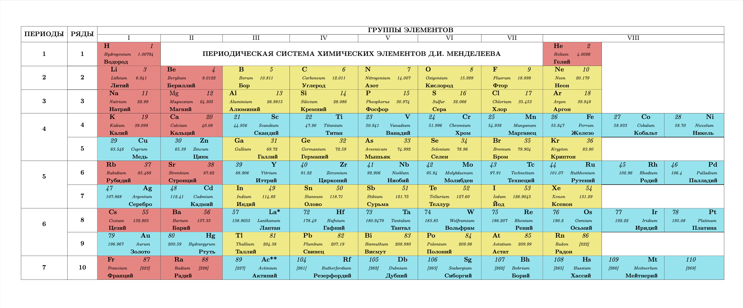

Рисунок 5

# Заключение

В ходе выполнения данной лабораторной работы я научился работать с TeX, а именно: создавать документы, таблицы, изменять размер листа, работать со шрифтами, формулами, форматом размещения текста, кеглем, цветами элементов и вставлять изображения в расширении “.eps”.

# Список литературы

**Балакшин П.В. Соснин В.В., Машина Е.А.** – СПб: Университет ИТМО, 2020 // Информатика. Методическое пособие "Информатика". - [б.м.] : Раздел 2 "Системы счисления". - Т. https://vk.com/doc-31201840_566998093.

**Петр Михалевский** Журнал "Квант" [В Интернете]. - 1977 г.. - https://kvant.ras.ru/1977/04/p17.htm.

**Львовский С.М.** Набор и вёрстка в системе LaTeX [Книга]. - 2003. - Т. 3-е издание, исправленное и дополненное.